4. Zutat der Werbung: die Farbe und Schrift
Die Farbe spielt für die Werbung eine wichtige Rolle. Jede Farbe hat eine andere Wirkung bei Menschen und kann ein Gefühl auslösen.
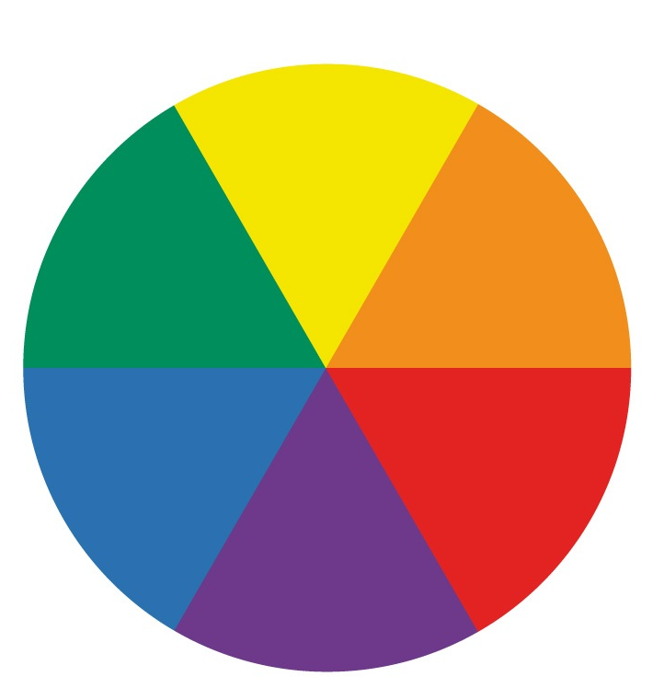

1. Kreuze an, wie die Farbe gelb auf dich wirkt.

freundlich beruhigend

unfreundlich unruhig

2. Wie wirkt die Farbe rot auf dich? Beschreibe.

____________________________________________________________________________

3. Für die Werbung ist es wichtig, die passende Schrift zu nehmen. Welche Schrift passt besser? Kreuze an.

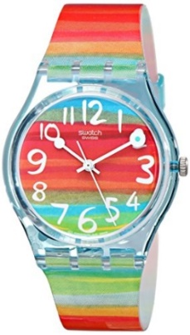 | Die schicke neue Uhr von Swatch.  Die schicke neue Uhr von Swatch

Weshalb denkst du, dass sich die Schrift, die du gewählt hast, besser eignet?

____________________________________________________________________________

4. Diese Aufgabe ist freiwillig. Erfinde selbst eine Schrift und eine Farbe zu diesem Produkt. Der Text ist vorgegeben. Du darfst aber auch selbst einen Text erfinden.
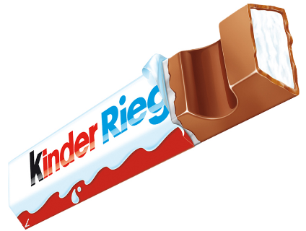
Zartschmelzende Schokolade trifft auf Vollmilch.

___________________________________________________

Lösung für die Lehrperson

1. Kreuze an, wie die Farbe gelb auf dich wirkt.
Diese Aufgabe kann eigentlich nicht richtig oder falsch gemacht werde, da es hier um das Empfinden des Kindes geht. Trotzdem denken wir, dass die Farbe eher freundlich und beruhigend wirkt.

2. Wie wirkt die Farbe rot auf dich? Beschreibe.
Auch diese Aufgabe ist von Kind zu Kind unterschiedlich. Die Farbe kann in jemandem eher Wut oder Angst auslösen, sie kann aber auch für die Liebe stehen oder warnend sein.

3. Für die Werbung ist es wichtig, die passende Schrift zu nehmen. Welche Schrift passt besser? Kreuze an.
Die schicke neue Uhr von Swatch.
X

Die schicke neue Uhr von Swatch

Es wurde absichtlich eine unleserliche Schrift gewählt, damit die Kinder merken, wie wichtig die Lesbarkeit für eine Werbung ist.
Weshalb denkst du, dass sich die Schrift, die du gewählt hast, besser eignet?
Weil man diese Schrift besser lesen kann.

4. Diese Aufgabe ist freiwillig. Erfinde selbst eine Schrift und eine Farbe zu diesem Produkt. Der Text ist vorgegeben. Du darfst aber auch selbst einen Text erfinden.
Hier würden eher Farben passen, die bereits im Produkt enthalten sind. Ebenso sollte die Schrift gut leserlich sein. Zum Beispiel:

Zartschmelzende Schokolade trifft auf Vollmilch.

